**Fraternidad europea contra el nazismo**

**Desperta Ferro Ediciones**

**Monarcas y generales exiliados que no aceptan una derrota, agentes secretos en misiones suicidas, científicos, espías, pilotos de caza, brillantes criptógrafos, heroínas de la resistencia, rostros icónicos o civiles comprometidos como una jovencísima Audrey Hepburn. Estos son algunos de los personajes históricos que protagonizan *La isla de la esperanza.***

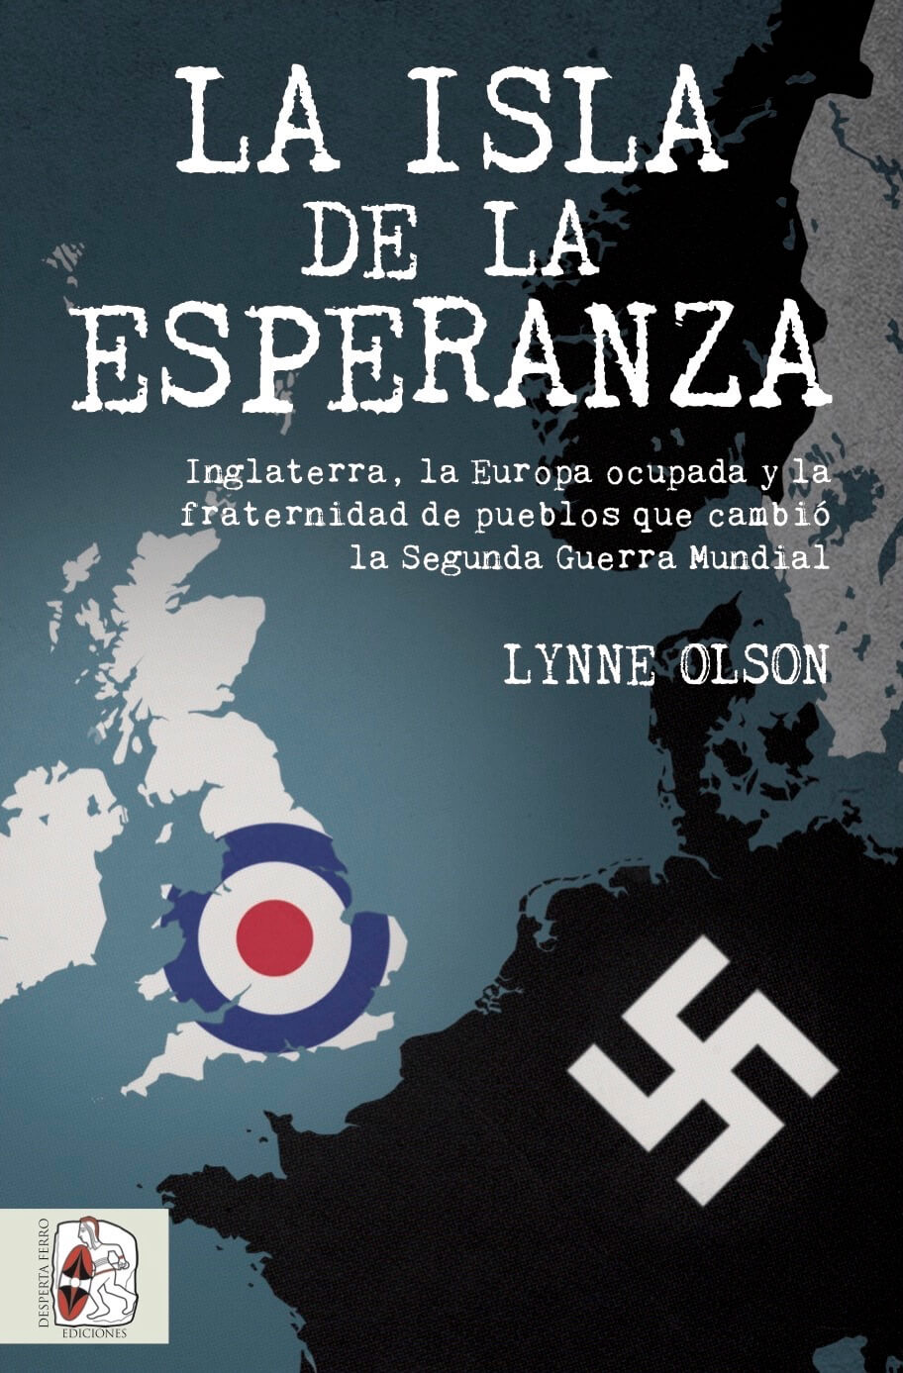**29-5-2018** – La editorial Desperta Ferro Ediciones publica ***La isla de la esperanza. Inglaterra, la Europa ocupada y la fraternidad de pueblos que cambió la Segunda Guerra Mundial***, de Lynne Olson.

Cuando la Blitzkrieg arrolló Europa en 1940, Inglaterra se convirtió en el último refugio para los gobernantes y militares que pudieron escapar de la bota alemana, la última democracia que sobrevivía en el Viejo Mundo. Alcanzar la isla era, en palabras de un joven refugiado polaco, como “alcanzar el paraíso”. *La isla de la esperanza*aborda, con pulso de novela, una historia pocas veces narrada, la de cómo desde Inglaterra los exiliados de media Europa –polacos, checos, daneses, noruegos, holandeses, belgas, franceses…– intentaron sacudir el yugo nazi de sus países.

Lynne Olson, que para la exsecretaria de Estado de EE.UU. Madeleine Albright –ella misma una refugiada checa en Londres durante su infancia– es “la mejor cronista de la política y diplomacia de la Segunda Guerra Mundial de nuestro tiempo”, enhebra a partir de las experiencias de un [elenco de personajes](https://www.despertaferro-ediciones.com/libros-historia/segunda-guerra-mundial/protagonistas-la-isla-de-la-esperanza/) dispares una narración vibrante. Monarcas como el valiente rey de Noruega, Haakon VII, o la orgullosa reina Guillermina de Holanda, que con sus encendidas alocuciones radiofónicas mantuvo la moral de sus compatriotas. O como el intrépido conde de Suffolk, que rescató en Francia a dos físicos nucleares que más tarde harían posible el Proyecto Manhattan. Pero Olson también honra a héroes anónimos, cuyos esfuerzos ayudaron a volver las tablas contra el Eje: el sacrificio de los pilotos polacos durante la batalla de Inglaterra, fundamental para evitar la victoria de la Luftwaffe; la vital contribución de los descifradores polacos para descifrar el código Enigma; o la red de espías tejida a lo largo y ancho de la Europa ocupada que con su inteligencia ayudaron a asegurar el éxito del Día D.

Un relato que aúna épica y humanidad, acerca de unos días decisivos en los que desde *La isla de la esperanza* se jugó la libertad de Europa.

El libro está **disponible desde el** **viernes 25 de mayo**.

**Contacto y entrevistas:**

Javier Gómez Valero - Comunicación  
Tel.  658 160 824 - comunicacion@despertaferro-ediciones.com

**Sobre Desperta Ferro Ediciones**

Desperta Ferro Ediciones es una editorial independiente fundada en 2010 por tres historiadores que decidieron hacer de su vocación, la Historia, un modo de vida y apostar por un producto cultural de calidad y en papel. Actualmente la editorial cuenta con cuatro cabeceras de revistas (*Desperta Ferro Antigua y Medieval*, *Desperta Ferro Historia Moderna*, *Desperta Ferro Contemporánea* y *Arqueología e Historia*) y desde 2015 con una línea de libros en la que han visto la luz una treintena de títulos (catálogo completo [aquí](https://www.despertaferro-ediciones.com/descargas/#catalogo-de-publicaciones)). En la actualidad, Desperta Ferro Ediciones cuenta con quince profesionales en plantilla y decenas de colaboradores externos.

**NOTA DE PRENSA**

**wwww.despertaferro-ediciones.com**

**www.despertaferro-ediciones.com**

**www.despertaferro-ediciones.com**